

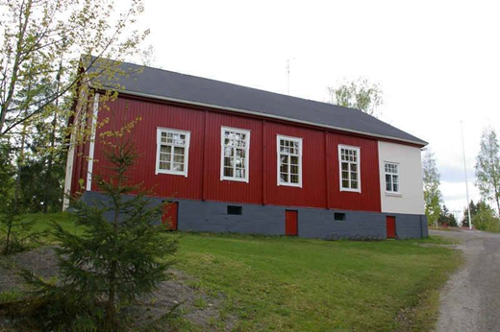

**Ohjelma:**

**klo 12 - Kahvitarjoilu**

**klo 13–17**

**Aloitus ohjelmalla, jonka kesto on noin 30 min**

**Arpoja myydään klo 14.30 asti**

**Kahvila on auki klo 12–14**

**yhteislaulua tanssia**

**Musiikin tarjoaa Minna Äikäs Band, :** laulu **ja Raimo Askolin**: koskettimet, hanuri. Minna on tunnelmallinen tulkitsija ja Raimo taas on pitkän linjan muusikko, joka on soittanut erilaisissa kokoonpanoissa koko ikänsä. Maestro taitaa myös osuvat taustakommentit.

**Arpajaiset**

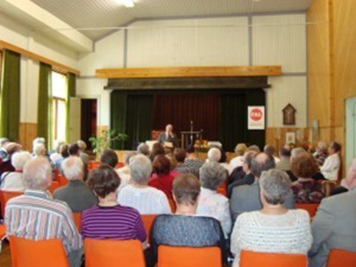**Sisäänpääsymaksuun sisältyy myös kahvi, voileipä, pulla**

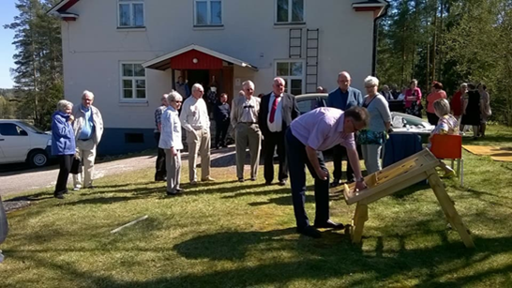**Ulkona**

**lätkäpeli,**

**kettinkipeli, grillimakkaraa**

**n. 17 ollaan taas kotona**